РЕШЕТКИ-ДРОБИЛКИ ИНДРИК®
ОПРОСНЫЙ ЛИСТ
 | Серия С | Серия М | Серия Т
 | 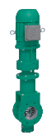 | 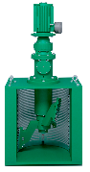 | 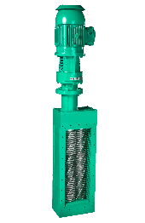

 | Заказчик
 | Объект
 | Стадия проекта
 | ФИО
 | Должность
 | Тел:
 | Е-mail:
 | Дата:

Установка в канал: |  | 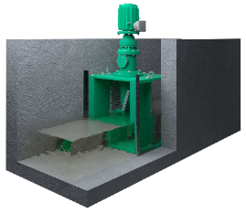
Ширина, мм
Глубина, мм
Уровень воды, мм | min max
Расход жидкости, м3/ч | min max
Количество | Рабочих Резервных
Тип стока | Хозбыт. Ливневой  Промышленный
Строительство | Новое Реконструкция
Защита двигателя | IP68 IP54
Размещение ШУ | Улица Помещение

Установка на самотечный трубопровод:
Диаметр трубопровода, мм
Расход жидкости, м3/ч | min max
Количество | Рабочих Резервных
Тип стока | Хозбыт. Ливневой  Промышленный
Строительство | Новое Реконструкция
Защита двигателя | IP68 IP54
Размещение ШУ | Улица Помещение
Установка inline на напорный трубопровод:
 |  | 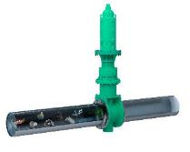
Установка на Ду, мм
Расход жидкости, м3/ч
Тип стока
Кол-во дробилок
Защита двигателя | IP68 IP54
Размещение ШУ | Улица Помещение

ДОПОЛНИТЕЛЬНАЯ ИНФОРМАЦИЯ

Дополнительная информация
Чертеж системы от руки или приложить к опросному листу имеющуюся схему

Подпись: ___________

